**2020 年度**

**西工区城建监察综合执法大队**

**部门决算**

**二〇二一年十月**

# **目 录**

第一部分 西工区城建监察综合执法大队概况

一、部门职责二、机构设置

第二部分 2020 年度部门决算表

一、收入支出决算总表二、收入决算表

三、支出决算表

四、财政拨款收入支出决算总表

五、一般公共预算财政拨款支出决算表

六、一般公共预算财政拨款基本支出决算表

七、一般公共预算财政拨款“三公”经费支出决算表八、政府性基金预算财政拨款收入支出决算表

第三部分 2020 年度部门决算情况说明

一、收入支出决算总体情况说明二、收入决算情况说明

三、支出决算情况说明

四、财政拨款收入支出决算总体情况说明

五、一般公共预算财政拨款支出决算情况说明

六、一般公共预算财政拨款基本支出决算情况说明

七、一般公共预算财政拨款“三公”经费支出决算情况说明八、预算绩效情况说明

九、政府性基金预算财政拨款支出决算情况说明十、机关运行经费支出情况说明

十一、政府采购支出情况说明

十二、国有资产占用情况说明

第四部分 名词解释

、部门职责

1、西工区城建监察综合执法大队内设15个部门（科室）和0个归口预算单位。主要职责是：1.贯彻执行城市管理和行政执法方面的法律法规;查处违反城市管理法规的行为，实施综合执法，并集中行使行政处罚权，指导、协调、监督辖区单位做好城市管理工作;协助城市规划部门查处城区规划违法行为，车辆违停贴单.

2、组织起草有关城市管理综合行政执法方面的地方性法规、规章起草，研究提出完善本事城市管理综合行政执法体制的意见和措施。

3、负责市政设施、城市公用、城市节水和停车场管理中的专业性行政执法工作，负责城管监察队伍行政执法中跨区域和领导交办的重大案件的查处工作。

4、负责城管监察行政执法系统的组织建设、作风建设、队伍建设以及廉政勤政建设工作。

5、负责城管监察行政执法的指导、统筹协调的组织调度工作。

6、负责城管监察行政执法队伍的监督和考核工作。

二、机构设置

西工区城建监察综合执法大队内设机构 4个职能科室、11个管片中队等15个预算管理单位。

从决算单位构成看，西工区城建监察综合执法大队部门决算包括：本级 决算、所属单位决算。

本决算为本级决算，纳入本部门2020年度部门决算编制范围的单位共1个，其中二级预算单位0个，具体是：

1. 西工区城建监察综合执法大队本级决算

# **第二部分 2020 年度部门决算表**

以下为部门决算报表：

1. 收入支出决算总表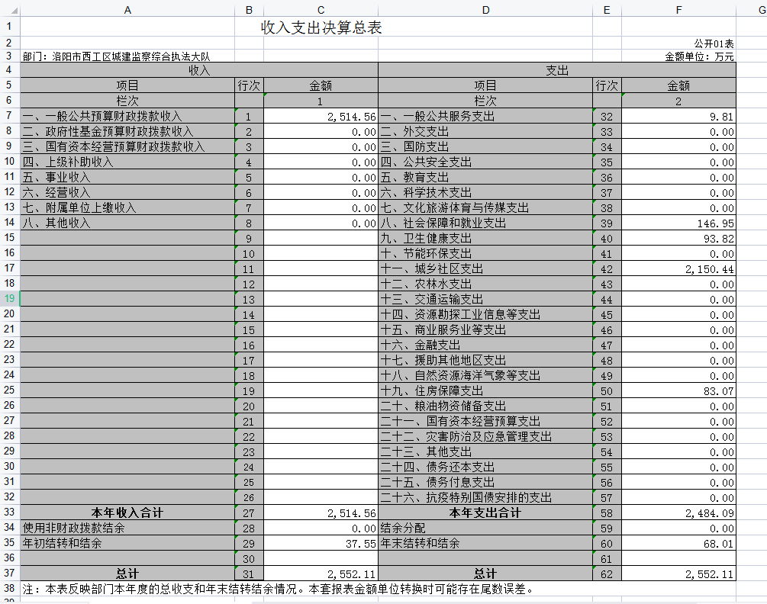
2. 收入决算表

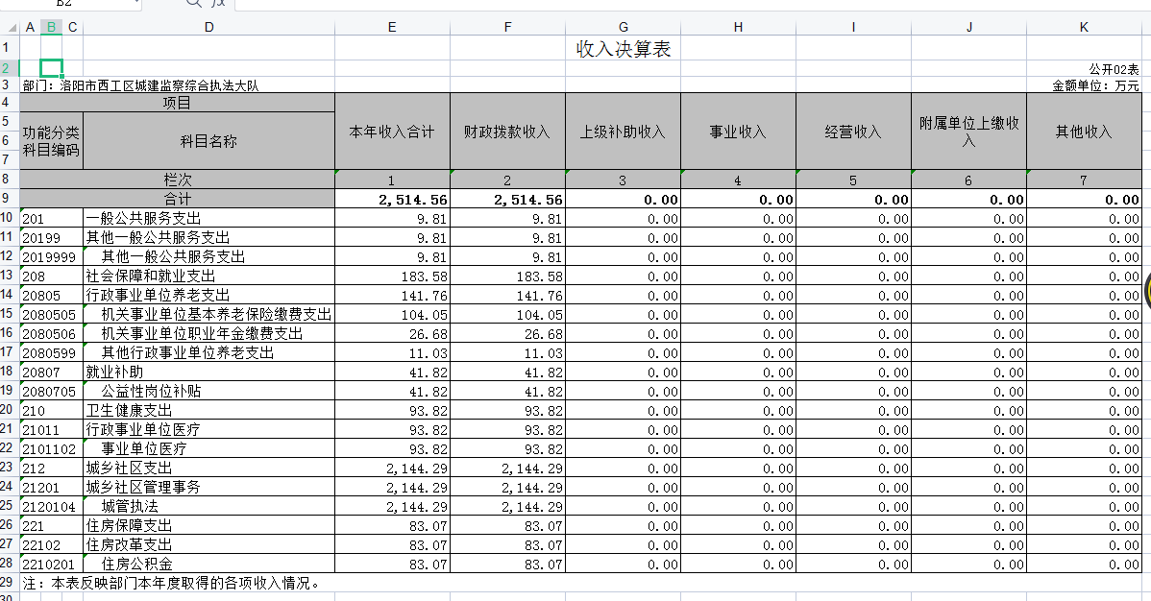

三、支出决算表

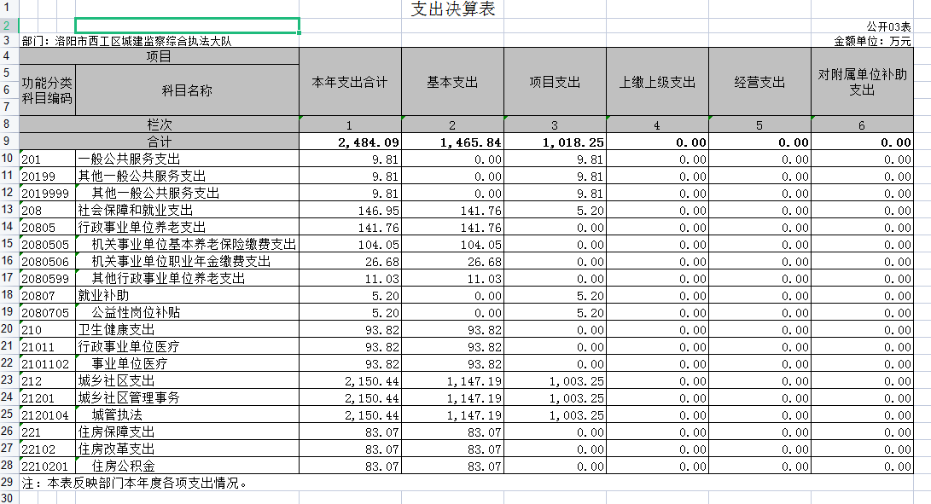

四、财政拨款收入支出决算总表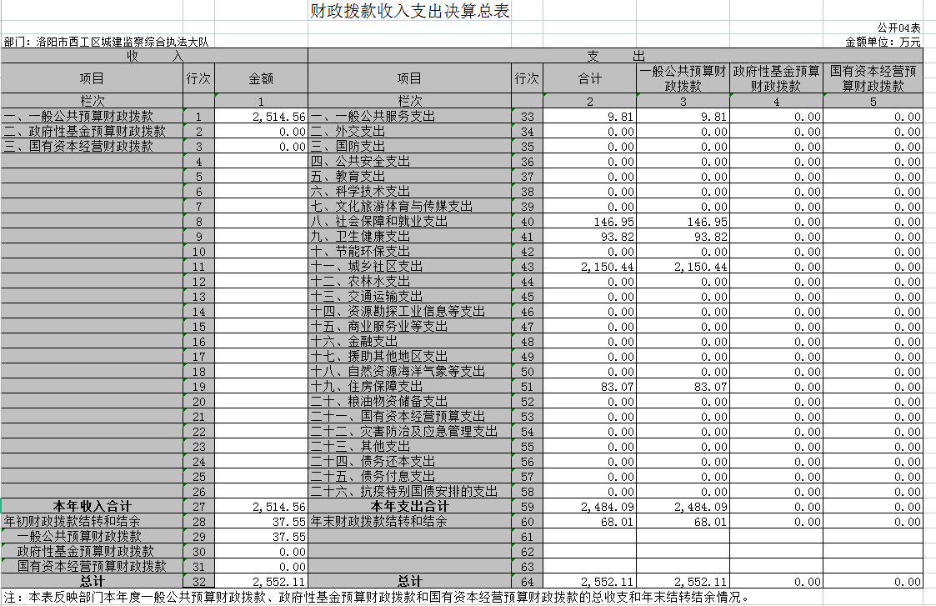

五、一般公共预算财政拨款支出决算表

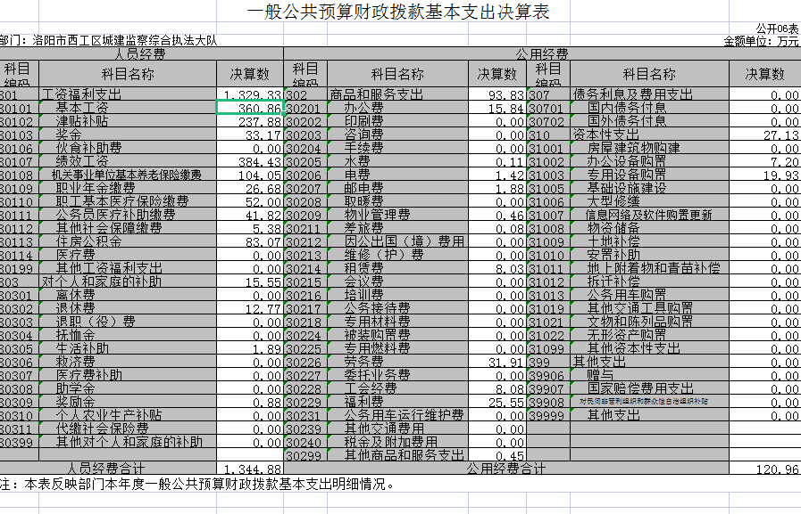

六、一般公共预算财政拨款基本支出决算表



七、一般公共预算财政拨款“三公”经费支出决算表

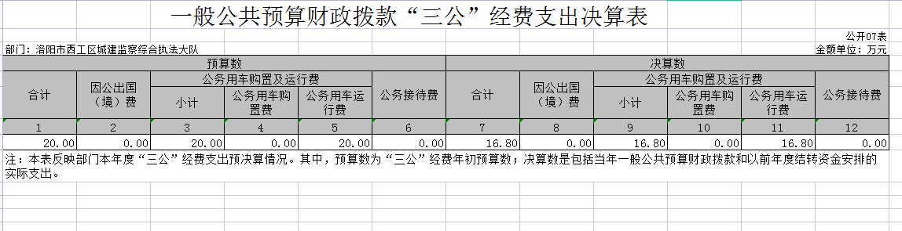

八、政府性基金预算财政拨款收入支出决算表

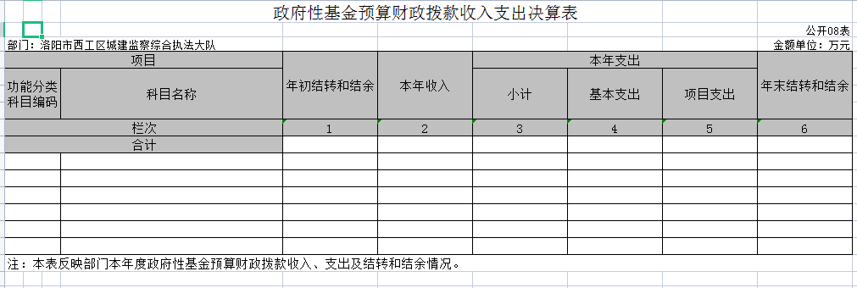

# **第三部分**

# **2020年度部门决算情况说明**

一、收入支出决算总体情况说明

2020 年度收、支总计均为4998.65万元。与上年度相比， 收、支总计各减少366.7万元，减少7.3%。主要原因是

2020 年度收入合计2552.11万元，比上年度减少48.74万元，减少 2%。其中：财政拨款收入2552.11万元，占100%；事业收入 0 万元，占0%；其他收入 0 万元，占 0%。

三、支出决算情况说明

2020 年度支出合计2484.09万元，比上年度减少281.41万元，减少0.1%。其中：基本支出 1465.84万元，占59%； 项目支出1018.25万元，占41%。

四、财政拨款收入支出决算总体情况说明

2020 年度财政拨款收、支总计均为4998.65万元，与上年度相比，财政拨款收、支总计各减少366.7万元， 减少7.3%。主要原因是 2020 年新冠肺炎疫情突发，各级财政加大了疫情防控经费投入 ，如城乡社区支出较上年增加——万元，物资储备支出较上年增加——万元，其他支出较上年增加——万元，抗疫特别国债安排的支出较上年增加 ——万元，上述项目上年支出均为 ——万元。

五、一般公共预算财政拨款支出决算情况说明

（一）总体情况

2020 年度一般公共预算财政拨款支出25万元，占本年支出合计的100%。与上年度相比，一般公共预算财政拨款支出552.11，减少2%。主要原因是 2020 年新冠肺炎疫情突发，公共卫生支出较上年增加0 万元，增长0% ； 其他卫生健康支出较上年增加——万元， 增长0%；物资储备支出较上年增加0万元（上年为2764.5万元）。

（二）结构情况

2020 年度一般公共预算财政拨款支出2552.11万元，主要用于以下方面：一般公共服务支出9.81万元，占4%，；社会保障和就业（类）支出146.95万元，占6%；城乡社会支出2150.44万元占83%卫生健康（类）支出 93.82万元，占4%；住房保障（类）支出83.07万元， 占3%。

（三）具体情况

2020 年度一般公共预算财政拨款支出年初预算为2514.56万元，支出决算为2552.11万元，完成年初预算的105%。决算数与年初预算数存在差异的主要原因：年初与财政结余37.55万元。

* + 1. 一般公共服务支出9.81万元。年初预算为9.81万元，支出决算为9.81万元，完成年初预算的 100%。决算数与年初预算数存在差异的主要原因是；严格按照预算数字执行。
    2. 社会保障和就业支出（类）行政事业单位养老支出（款）行政单位离退休（项）。年初预算为 9.81万元，支出决算为9.81万元，完成年初预算的100%。决算数与年初预算数存在差异的主要原因—；严格按照预算数字执行。

六、一般公共预算财政拨款基本支出决算情况说明

2020 年度一般公共预算财政拨款基本支出1465.84万元。与上年度相比，减少296.41万元，下降2%。减少的原因是人员调整。其中人员经费1344.88万元，包括

（一）人人员经费1344.88万元，主要包括：基本工资、津贴补贴、奖金、伙食补助费、绩效工资、机关事业单位基本养老保险缴费、职业年金缴费、职工基本医疗保险缴费、公务员医疗补助缴费、其他社会保障缴费、住房公积金、其他工资福利支出、 离休费、退休费、抚恤金、生活补助、奖励金、其他对个人和家庭的补助支出；

二）公用经费120.96万元，主要包括：办公费、印刷费、咨询费、水费、邮电费、取暖费、物业管理费、差旅费、维修（护） 费、培训费、公务接待费、专用材料费、劳务费、委托业务费、工会经费、福利费、公务用车运行维护费、其他交通费用、其他商品和服务支出、办公设备购置。

七、一般公共预算财政拨款“三公”经费支出决算情况说明

（一）“三公”经费财政拨款支出决算总体情况说明

2020 年度“三公”经费财政拨款支出预算为20万元，支出决算为16.8万元，完成预算的8.4%。2020 年度“三公”支出决算数与预算数存在差异的主要原因是：严格按照节省资金、厉行

（二）“三公”经费财政拨款支出决算具体情况说明

2020 年度“三公”经费财政拨款支出决算中，因公出国（境）费年初预算和支出决算均为 0 万元；公务用车购置及运行费支出决算 0万元，完成年初预算的0%，占 0%；公务接待费支出决算 0万元，完成年初预算的0%，占 0%。具体情况如下：

1.因公出国（境）费年初预算为 0 万元，支出决算为为 0 万元。

2、公务用车购置及运行费年初预算为20万元，支出决算万元为16.8**万**元，完成年初预算的100%。决算数与年初预算数存在差异的主要原因是3.2万。其中：节省资金，厉行节俭。

公务用车购置支出 0 万元，购置车辆 0 辆，主要是执法购置执法用车0 辆。

公务用车运行费支出0 元。

3、公务接待费年初预算为0 万元，支出决算为0万元， 完成年初预算的 0。决算数与年初预算数存在差异的主要原因；无

该项支出决算为其他国内公务接待支出，主要用于按规定开支的各类公务接待费用。2020 年度共接待国内来访团组0个、来访人0人次（不包括陪同人员）。

来访人员0 人次（不包括陪同人员）。

八、预算绩效情况说明

（一）绩效管理工作开展情况

按照加强预算绩效管理和完善公共财政系总体要求落实情况较好。

（二）项目绩效自评结果

严格按照上级财政下达的经费指标项目范围及金额使用，确保资金使用规范。

（三）重点绩效评价结果

九、政府性基金预算财政拨款支出决算情况说明

2020 年度政府性基金预算财政拨款支出决算为0万元，也没有使用政府性基金安排支出。

十、机关运行经费支出情况说明

2020 年度机关运行经费年初预算为0万元，支出决算数为 0元，完成年初预算的0%。决算数与年初预算数存在差异的主要原因：无。

我单位不是行政机关，也不是参照公务员管理事业单位，没有机关运行费用支出。

十一、政府采购支出情况说明

自 2019 年度起，部门决算填报系统较上年度取消了原有填报

十二、国有资产占用情况说明

2020 年期末，我部门共有车辆18辆，其中：其他用车18辆；单位价值50万元以上通用设备0台（套），单位价值100万元以上专用设备0台（套）

十三、 商品和服务支出：单位购买商品和服务的支出。

十四、对个人和家庭的补助支出：单位用于对个人和家庭的补助支出。

十五、年末结转：本年度或以前年度预算安排，已执行但尚未完成或因客观条件发生变化无法按原计划实施，需延迟到以后年度按有关规定继续使用的资金。

十六、年末结余：本年度或以前年度预算安排，已执行完毕或因客观条件发生变化无法按原预算安排实施，不需要再使用或无法按原预算安排继续使用的资金。